Come spend time with our Lord Jesus Christ
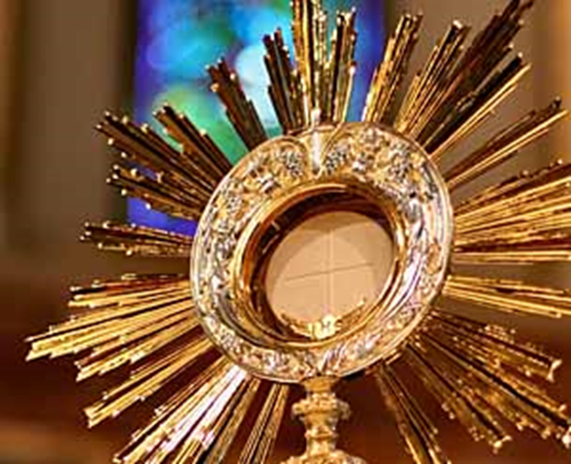

-Every Monday and Friday from 7:30am to 8:30am (Del Rosa)
-Every Tuesday and Thursday from 5pm to 6:25pm (Valencia)
-Every 3rd Friday from 7:30am to 9pm (Del Rosa)

Toma tiempo con el Señor Jesucristo
-Cada lunes y viernes a las 7:30 de la mañana hasta las 8:30 de la mañana (Del Rosa)
-Cada martes y jueves a las 5 de la tarde hasta las 6:25 de la tarde (Valencia)
-Cada tercer viernes empezando a las 7:30 de la mañana hasta las 9 de la noche (Del Rosa)

